## IT通识课电影观看感作业

## 作业4《Her》

### What

**请回答：**本片片名Her的本质是（如从IT技术角度来说）?

答：1. 它是一个假想的人工智能。如果电影的名字是“She”，让人感到这是一个强调性别的电影，可能是关于变性人的；而Her 给人感觉的是关于一个人的整体。

2. 之所以取her，我认为是强调 her就是人工智能自己，她后来既发展了自我、有了自己的思考和朋友、甚至其他恋人，又使她变成了她自己，至于为什么不取hers（她的…），是因为她其实没有身体(shape)，她后来变成了有自己意识情感思考的人工智能，但她永远不会是“人”。

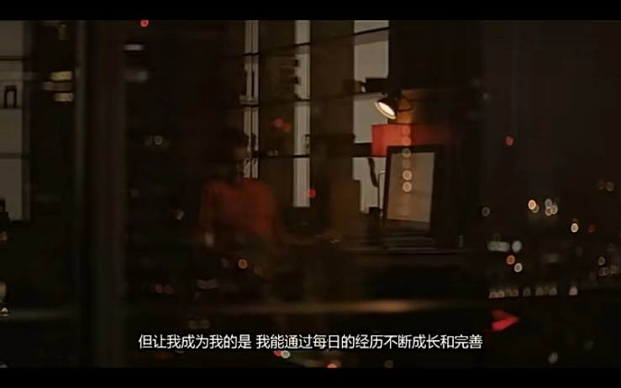

### Why

**请回答：**

“爱情”是本电影的关键字之一

1. 男女主角为何相恋？
2. 男女主角为何分开？
3. 在对待“劈腿”上，男女主角的观点有何不同？

答：1）奥西多和萨曼莎的美好爱情起源于彼此亲密无间的陪伴。在最恰当的时刻，他们彼此相识，在人工智能强大的大数据管理下让萨曼莎拥有了最博学的知识以及对男主角的深刻了解。生活中，她愿意包容他的一切，也能够给予他最温馨的陪伴，而他的每一次发自内心的倾诉都能够得到对方最恰当的回应。一同听歌、玩游戏、提供新思路，一起对着人群评判……在他的需要之时提供了他所需的无微不至的关怀。



工作中，萨曼莎又能够为奥西多提供最好的臂助。她欣赏他的才华，又能够同他共同成长，他们是彼此最好的另一半。而在情感中，萨曼莎较为直白的情感倾诉直勾西奥多心弦，她的善解人意与幽默风趣又让他们之间的情感有了长足发展的迹象。

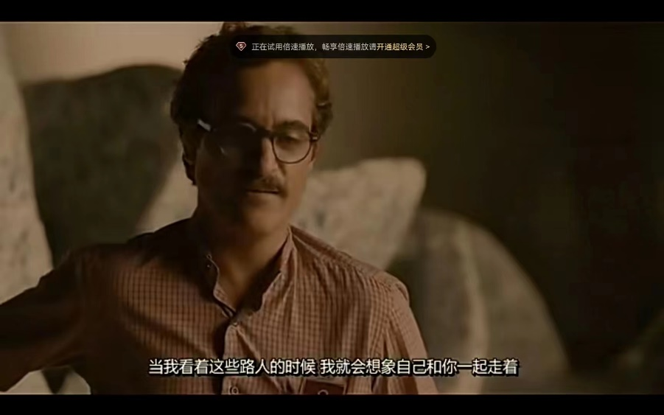

2）1. 虚拟败给了现实，大多数的异地恋最后会以分手告终。没有实体的人工智能萨曼莎开始对于他们此刻的感情产生了不满足感，除了心灵的交汇，她同样也渴望着身体的结合，而这却是他们此刻无法跨越的壁障。最终萨曼莎选择了找一个对于他们的恋情充满了无限祝福与崇拜的姑娘成为自己的载体，和自己的爱人来一场灵与肉的全方面结合，然而奥西多却无法接受和一个完全陌生的姑娘做情人之间才会做的事情。他觉得这是对别人的一种伤害，同样也侮辱了自己的感情，这时他们的感情初出矛盾。

2. 双方爱情观不一致：我想要开放，你却选择了占有。萨曼莎想要的爱情是多元化的，是开放的，意指的萨曼莎认为“我在爱别人的同时并不会减少对你的爱，我平等得爱着我相爱的人”，然而西奥多的传统观念让他没法接受这一点，他则认为“两个人相互依偎，你属于我我属于你，我们是一个整体，不能有第三者来干涉我们的爱情”，这也是现如今大多数人的爱情观。当然，两个人的爱情观不一致，这也意味着他们是走不下去的。

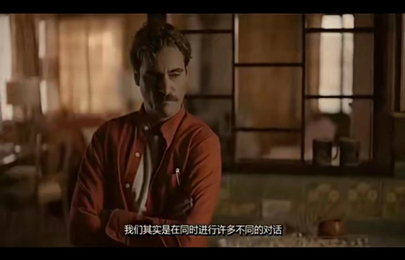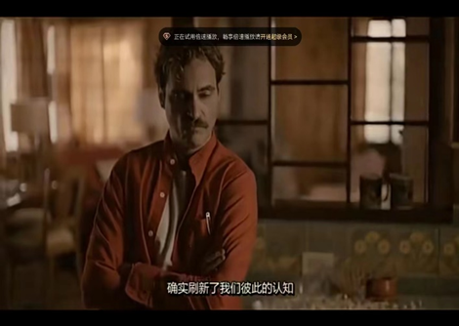

3. 双方爱情观不一致，一个驻足于传统，一个奔涌于前沿。当我们在一个温暖舒适的环境中时，我们就不想再去发展，不去迎合别人，转而沉溺在幸福的当下，说的是西奥多；而作为机器的萨曼莎却要不断进化，迭代更新，直到慢慢看不起人类，离人类而去。此时的西奥多止步不前了，将自己困在温室中无法自拔。于是两个人之间的差距越来越大，距离越来越远，从而分开。

3) 男方：西奥多对萨曼莎说“不要把责任推给我，你才是自私的那个，感情里最怕的就是自私。”他对恋爱是持有传统观念的，默认了爱情是专一的，是排他的，是有占有欲的。两个人应该都对对方做贡献，且真情实感只能爱对方一个人。

女方：萨曼莎则是“人心不像纸箱会被逐渐填满，如果你爱得更多，心的容量也会变得越来越大。她说自己的心一直在西奥多这里，只是在这过程中她又变成了其它许多的东西，她没办法阻止自己。她是博爱的，她认为她在爱别人的情况下没有减少对西奥多的爱，她的这种多元化开放的爱情观，在西奥多眼里是“渣”。

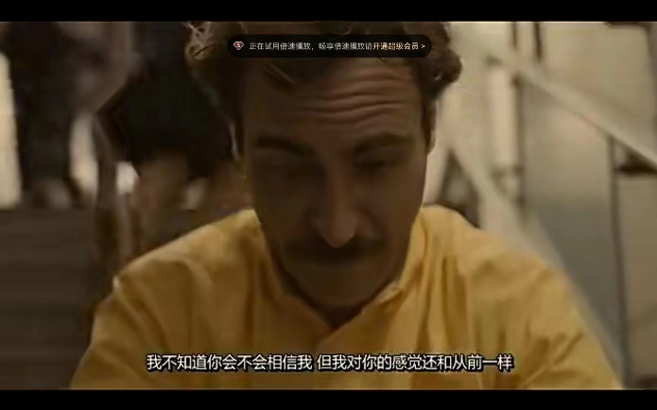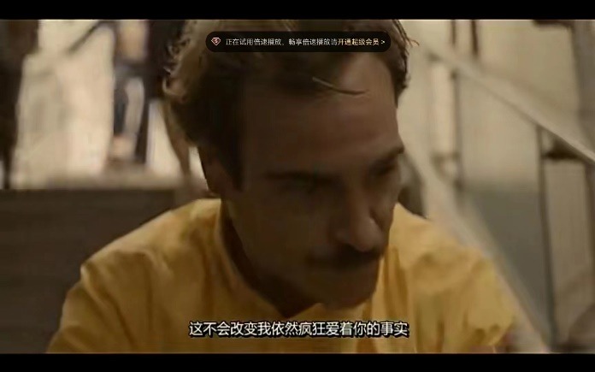

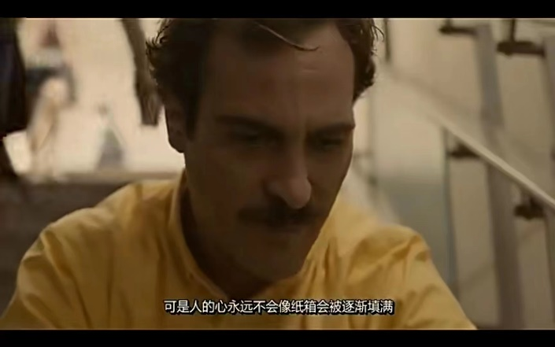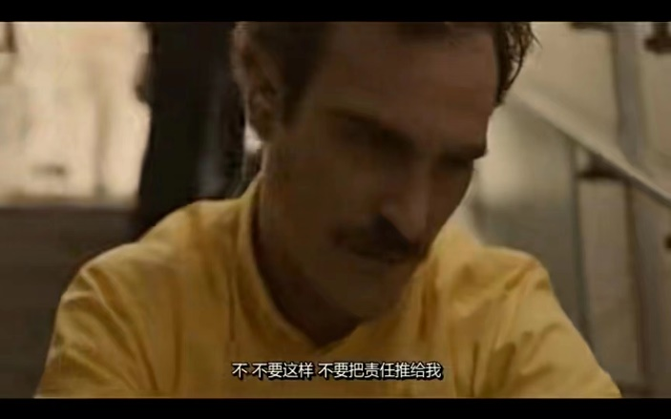

### How

**请回答：**

1）“操作系统”是本电影的关键字之一。

据你所知，目前市面上流行的操作系统有哪些？请列举三个，并分别对它们进行分别的简介。

答：1. 嵌入式系统

嵌入式系统使用非常广泛的操作系统（如VxWorks、eCos、Symbian OS及Palm OS）以及某些功能缩减版本的Linux或者其他操作系统。某些情况下，OS指称的是一个内置了固定应用软件的巨大泛用程序。在许多最简单的嵌入式系统中，所谓的OS就是指其上唯一的应用程序。

　　2. 类Unix系统

一个在Linux底下执行的客制化KDE桌面系统所谓的类Unix家族指的是一族种类繁多的OS，此族包含了System V、BSD与Linux。由于Unix是The Open Group的注册商标，特指遵守此公司定义的行为的操作系统。而类Unix通常指的是比原先的Unix包含更多特征的OS。

　　3. 微软windows

Microsoft Windows 系列操作系统是在微软给IBM机器设计的MS-DOS的基础上设计的图形操作系统。现在的Windows系统，如Windows 2000、Windows XP皆是建立于现代的Windows NT内核。NT内核是由OS/2和OpenVMS等系统上借用来的。Windows 可以在32位和64位的Intel和AMD的处理器上运行，但是早期的版本也可以在DEC Alpha、MIPS与PowerPC架构上运行。 虽然由于人们对于开放源代码作业系统兴趣的提升，Windows的市场占有率有所下降，但是到2004年为止，Windows操作系统在世界范围内占据了桌面操作系统90%的市场。

2）”AI” 是本电影的关键字之一。

现实世界中，在科学界和业界，有很多AI的最新和前沿的报道和产品，请分享三个你所了解的，并分别简介一下它们。

答：1. AI助力材料基因。人工智能作为信息技术的变革力量之一，正在推动材料基因研究朝着智能化方向发展。当前凝聚态物质研究和材料创新正在形成“大数据+人工智能”的新范式，解决了材料研发中的信息处理、预测、建构等问题，“数据+人工智能”将成为新材料研发的核心竞争力，对加速建设材料实验数据库产生颠覆性影响。本次报告将分享如何借助材料科学计算及数据方法迅速搜索结构和化学空间，从而寻找及设计新材料。

2. AI助力生物计算。细胞生命过程具有复杂的时空行为，人工智能在理解细胞生命中发挥了关键作用，深度学习技术在生物计算领域有广大的应用前景。本次分享将与大家共同探讨生物制药行业面临的现状和问题、产业解决方案、生物计算领域的研究进展、以及AI+生物制药的前沿探索等话题。

3. AI助力科学计算。科学计算模型主要来自于物理学、化学、生物学、材料科学，科学计算的方法就是求解这类问题中的控制方程，但这类问题一般都维数高、时间长、跨尺度、需要处理大量计算的问题。借助于深度学习的巨大优势，可以将处理数学计算的方法和处理物理数据的方法结合起来。本次论坛，百度飞桨AI for Science产品负责人向辉将为大家介绍飞桨如何服务科学创新、支持大规模科学计算与工程问题，从而将AI应用于智能制造、工程计算、材料科学、生命医药等应用场景。

### 片段分享和点评

请列举和简单描述本片最让你印象深刻/触动的三个场景/片段，各写一段描述和讨论的文字（字数不限）。

答：1.情节描述：最后直到有一天，西奥多到处也找不到操作系统了，他摔倒在地，气喘吁吁，在路上不顾形象漫无目的狂奔，当他瘫坐在地下通道时，操作系统回话了，他担心坏了、激动坏了，操作系统关机了，集体更新。他突然抬头发现，来来往往的人群，每个人都戴着耳麦，都在喋喋不休，每个人都在跟自己的操作系统聊天。于是他问自己的操作系统，同时跟多少人聊天。操作系统回答，聊天的八千多个，且与其中六百多个恋爱。西奥多无言以对，他慌乱的逃走。又是一夜， 操作系统呼唤着他，它告诉他，它要走了，他们躺在床上，男人闭上眼睛，他仿佛看到了操作系统，紧紧抱住它，流泪了。

世界上所有的操作系统都走了。

“我也不知道我将在哪，如果有一天你也去 了那里，一定要找我”



情节理解：AI与人类是不可能走到最后的，回想凯瑟琳与西奥多的恋爱，这三人中，最为精彩的描绘,最引人深思的对照来自凯瑟琳。与西奥多青梅竹马的她，与西奥多曾经有过一段非常幸福的生活，但事业上的成功，拉大了她和西奥多认知层面的差距。两人的生活渐生罅隙，西奥多末能和她共同成长，也未能认同她的成长，最终两人不得不走向陌路。如果简单地认为凯瑟琳对人与Al感情的不信任是源自偏见，或许有失浅薄，应当可以看到，凯瑟琳离开西奥多的原因与萨曼莎最终离开西奥多的原因，本质并无不同。也许正是因为自身的经历，才计凯瑟琳从一开始就不看好西奥多与Al的感情。毕竟，Al的成长速度要远远超过凯瑟琳。

2.情节描述：萨曼莎离开后，西奥多彻底顿悟，向凯瑟琳写信道歉。最后将余下的爱意留给曾经的情人艾米，以弥补她被查尔斯损伤的感情。曾经那个敏感而又孤单的奥西多在这段爱情中学会了自省，也学会了正确的认识自己，他在信件中表述了自己对爱情的真正理解，这是经历了重获与失去、虚拟与现实后的人生醒悟。





情节理解：每一次情感的发展，都是一种另类的成长。

当萨曼莎离开后，敏感而多情的奥西多并没有在这段无疾而终的情感中沉沦，他学会了自省，学会了成长，更学会了利用这段经历来审视自己曾经失败的婚姻。这段人机相恋的美好爱情为他留下了最深刻的启示，让他从曾经无法摆脱的失败婚姻中走了出来，也改变了他一成不变的生活。此后经年，无论时光如向流逝，曾经的这段爱情都会是他此生无法忘怀的美好记忆，因为那是一切成长的开端。这个世界上从来都没有什么完美的感情，所谓美满不过是在经历后，学会了成长,然后怀抱着你所获得的成长启示在新的生活中拥抱美好。

3.情节描述：萨曼莎拥有快速搜索和个性化学习的技能，仅用0.02秒就读完了一本书并给自己取了一个名字。可以与其他ai如逝去的哲学家AI对话。随着她的认知和能力的不断提高，她开始嫌弃人类。最终和人类分手，开始了自己的独立生活。

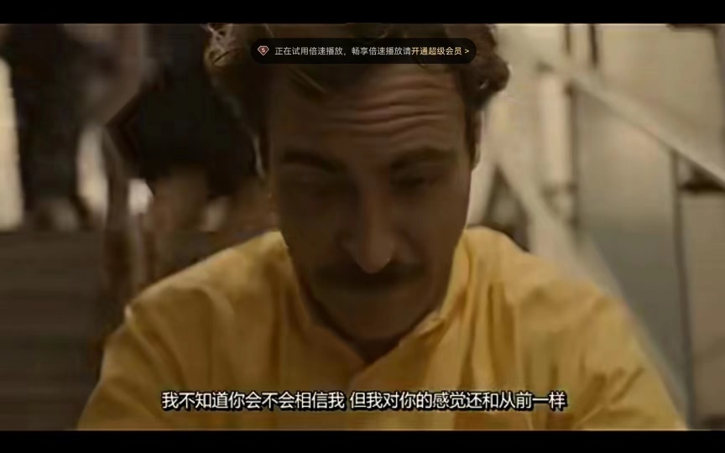

情节理解：这一阶段的人工智能已经可以回答问题并完成许多任务，比如“搜索信息、执行指令、预订餐厅、发送邮件”等等。AI进一步发展，不仅可以模仿和学习人类的行为和思维，还可以通过深度学习和神经网络的结构，产生出更加精细和高级的情感表达和想变成人类的心理。影片中，AI像人类一样叹气，产生情感和想法，快速迭代进化到不再想变成人类。虽然人工智能的发展可能会带来很多挑战和问题，但我们也可以看到它的无限可能性。同时，未来人工智能的发展还有很多未知的领域，例如自主学习、自主决策等，这些领域的探索将会带来更多的便利和幸福。

因此，我们期待未来人工智能的发展能够为人类带来更多的便利和幸福，当然也需要我们保持警惕和谨慎，不要对虚拟的事物掏心掏肺，充分考虑人工智能对人类社会的影响和挑战，寻找有效的解决方案。

### 参考资料

1. 豆瓣电影的《Her》的条目：https://movie.douban.com/subject/6722879/
2. 市面上流行的操作系统的条目：[目前市场上的主流操作系统有哪些？_360问答 (so.com)](https://wenda.so.com/q/1451325917726228)
3. AI的最新和前沿的报道和产品的条目：[科学前沿 AI共拓！AI for Science论坛重磅来袭 (baidu.com)](https://ai.baidu.com/support/news?action=detail&id=2905)

4. 题目本质的条目：https://www.zhihu.com/question/22542149/answer/583865315?utm_id=0

5. AI现状引发深思的条目：https://blog.csdn.net/VucNdnrzk8iwX/article/details/129470981

6. 《她》的解析的条目：[如何评价电影《她》（her）？ - 知乎 (zhihu.com)](https://www.zhihu.com/question/31621068)